Sơ đồ

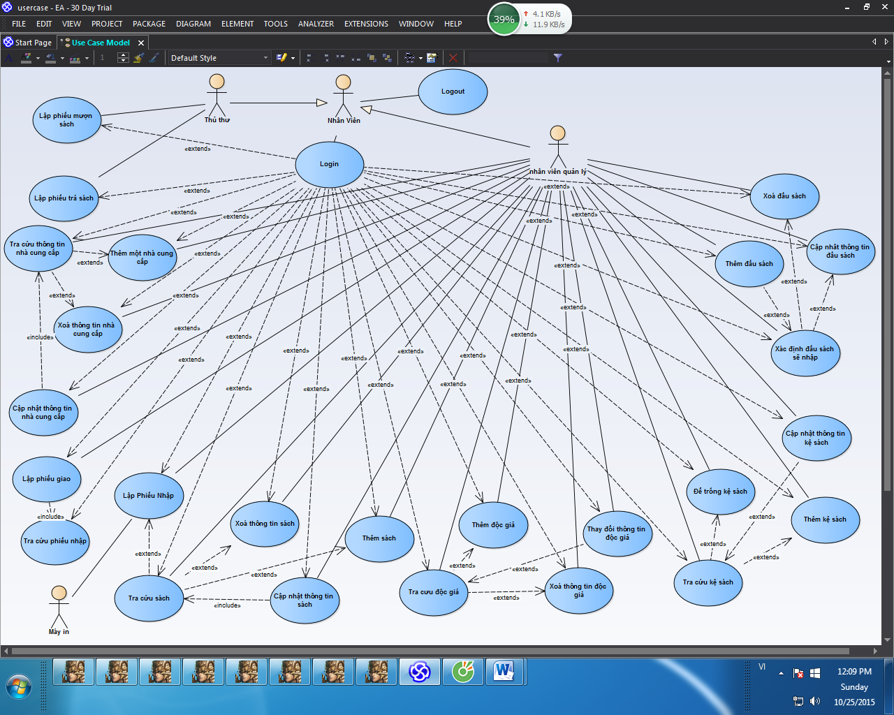

Tra cứu Nhà Cung Cấp

|  |  |
| --- | --- |
| Use –Case | Nội Dung |
| Tên Use-Case | Tra cứu Nhà Cung Cấp |
| Actor | Nhân viên ql |
| Tiền Diều Kiện | Khi người dùng nhấn nút tìm kiếm |
| Hậu Điều Kiện | Tìm thông tin Nha Cung Cấp thành công |
| Luồng sự kiện chính | 1. Hiên thị màn hình tìm kiếm 2. Nhập thông tin Nha Cung cấp cần tìm   Tìm thông tim trong csdl, hiển thị thông tin cho người dùng |
| Biến Thể | Nhập thông tin ko có trong CSDL  Hiển thị thong báo ko tìm thấy Nhà Cung cấp |
| Ngoại Lệ | Không load được danh mục Nhà Cung Cấp  Hiện thông báo cho người dùng kết thúc Use-case |

Thêm Nhà Cung Cấp

|  |  |
| --- | --- |
| Use –Case | Nội Dung |
| Tên Use-Case | Thêm Nhà Cung Cấp |
| Actor | Nhân viên ql |
| Tiền Diều Kiện | Khi người dùng nhấn nút thêm |
| Hậu Điều Kiện | Thêm thông tin Nha Cung Cấp thành công |
| Luồng sự kiện chính | 1. Hiên thị màn hình nút thêm 2. Nhập thông tin Nhà Cung cấp cần thêm |
| Biến Thể | Nhập thông tin ko có trong CSDL  Hiển thị thong báo ko tìm thấy Nhà Cung cấp |
| Ngoại Lệ | Không load được danh mục Nhà Cung cấp  Hiện thông báo cho người dùng kết thúc Use-case |

Xóa Thông tin Nhà Cung Cấp

|  |  |
| --- | --- |
| Use –Case | Nội Dung |
| Tên Use-Case | Thêm Nhà Cung Cấp |
| Actor | Nhân viên ql |
| Tiền Diều Kiện | Khi người dùng nhấn nút Xóa |
| Hậu Điều Kiện | Xóa thông tin Nha Cung Cấp thành công |
| Luồng sự kiện chính | 1. Hiên thị màn hình nút xóa 2. Nhập thông tin Nhà Cung cấp cần xóa |
| Biến Thể | Nhập thông tin ko có trong CSDL  Hiển thị thong báo ko tìm thấy Nhà Cung cấp |
| Ngoại Lệ | Không load được danh mục Nhà Cung cấp  Hiện thông báo cho người dùng kết thúc Use-case |

Cập nhật thông tin Nhà Cung Cấp

|  |  |
| --- | --- |
| Use –Case | Nội Dung |
| Tên Use-Case | Thêm Nhà Cung Cấp |
| Actor | Nhân viên ql |
| Tiền Diều Kiện | Khi người dùng nhấn nút Cập Nhật thông tin NCC |
| Hậu Điều Kiện | Cập nhật thông tin Nha Cung Cấp thành công |
| Luồng sự kiện chính | 1. Hiên thị màn hình nút Cập nhât 2. Nhập thông tin Nhà Cung cấp cần cập nhật 3. Thay đổi nội dung nhà cung cấp |
| Biến Thể | Nhập thông tin ko có trong CSDL  Hiển thị thong báo ko tìm thấy Nhà Cung cấp |
| Ngoại Lệ | Không load được danh mục Nhà Cung cấp  Hiện thông báo cho người dùng kết thúc Use-case |

Xác định đầu sách sẽ nhập

|  |  |
| --- | --- |
| Use –Case | Nội Dung |
| Tên Use-Case | Xác định đầu sách sẽ nhập |
| Actor | Nhân viên ql |
| Tiền Diều Kiện | Kiểm tra số lượng đầu sách hàng tuần |
| Hậu Điều Kiện | Xác định các loại sách sẽ nhập |
| Luồng sự kiện chính | 1. Kiểm tra các đầu sách trong thư viện 2. Liệt kê các loại sách sẽ nhập |
| Biến Thể | Nếu số lượng đầu sách còn đủ sẽ không cần nhập sách.  Hiển thị sách còn tồn dư trong thư viện. |
| Ngoại Lệ | Kết thúc Use-case |

Thêm Đầu Sách

|  |  |
| --- | --- |
| Use –Case | Nội Dung |
| Tên Use-Case | Thêm Đầu Sách |
| Actor | Nhân viên ql |
| Tiền Diều Kiện | Khi người dùng nhấn nút them đầu sách |
| Hậu Điều Kiện | Thêm đầu sách thành công |
| Luồng sự kiện chính | 1. Hiên thị màn hình nút them đầu sách 2. Nhập thông tin đầu sách cần thêm |
| Biến Thể | Nhập thông tin ko có trong CSDL  Hiển thị thong báo ko tìm thấy Đầu sách |
| Ngoại Lệ | Không load được danh mục Đầu sách  Hiện thông báo cho người dùng kết thúc Use-case |

Xóa Đầu Sách

|  |  |
| --- | --- |
| Use –Case | Nội Dung |
| Tên Use-Case | Xóa Đầu Sách |
| Actor | Nhân viên ql |
| Tiền Diều Kiện | Khi người dùng nhấn nút Xóa đầu sách |
| Hậu Điều Kiện | Xóa thông tin đầu sách thành công |
| Luồng sự kiện chính | 1. Hiên thị màn hình nút xóa 2. Nhập thông tin đầu sách cần xóa |
| Biến Thể | Nhập thông tin ko có trong CSDL  Hiển thị thong báo ko tìm thấy Đầu sách |
| Ngoại Lệ | Không load được danh mục đầu sách  Hiện thông báo cho người dùng kết thúc Use-case |

Cập nhật thông tin đầu sách

|  |  |
| --- | --- |
| Use –Case | Nội Dung |
| Tên Use-Case | Cập nhật thông tin đầu sách |
| Actor | Nhân viên ql |
| Tiền Diều Kiện | Khi người dùng nhấn nút Cập Nhật thông tin đầu sách |
| Hậu Điều Kiện | Cập nhật thông tin đầu sách thành công |
| Luồng sự kiện chính | 1. Hiên thị màn hình nút Cập nhât 2. Nhập thông tin đầu sách cần cập nhật 3. Thay đổi nội dung đầu sách |
| Biến Thể | Nhập thông tin ko có trong CSDL  Hiển thị thong báo ko tìm thấy đầu sách |
| Ngoại Lệ | Không load được danh mục đầu sách  Hiện thông báo cho người dùng kết thúc Use-case |

Tra cưu kệ sách

|  |  |
| --- | --- |
| Use –Case | Nội Dung |
| Tên Use-Case | Xác định kệ sách sẽ nhập |
| Actor | Nhân viên ql |
| Tiền Diều Kiện | Khi người dùng nhấn nút tìm kiếm |
| Hậu Điều Kiện | Tìm thông tin kệ sách Cấp thành công |
| Luồng sự kiện chính | 1. Kiểm tra các đầu sách trong thư viện 2. Liệt kê các loại sách sẽ nhập |
| Biến Thể | Nếu số lượng đầu sách còn đủ sẽ không cần nhập sách.  Hiển thị sách còn tồn dư trong thư viện. |
| Ngoại Lệ | Kết thúc Use-case |

Thêm Kệ Sách

|  |  |
| --- | --- |
| Use –Case | Nội Dung |
| Tên Use-Case | Thêm kệ Sách |
| Actor | Nhân viên ql |
| Tiền Diều Kiện | Khi người dùng nhấn nút them kệ sách |
| Hậu Điều Kiện | Thêm kệ sách thành công |
| Luồng sự kiện chính | 1. Hiên thị màn hình nút them kệ sách 2. Nhập thông tin kệ sách cần thêm |
| Biến Thể | Nhập thông tin ko có trong CSDL  Hiển thị thong báo ko tìm thấy kệ sách |
| Ngoại Lệ | Không load được danh mục kệ sách  Hiện thông báo cho người dùng kết thúc Use-case |

Xóa Kệ Sách

|  |  |
| --- | --- |
| Use –Case | Nội Dung |
| Tên Use-Case | Xóa kệ Sách |
| Actor | Nhân viên ql |
| Tiền Diều Kiện | Khi người dùng nhấn nút Xóa kệ sách |
| Hậu Điều Kiện | Xóa thông tin kệ sách thành công |
| Luồng sự kiện chính | 1. Hiên thị màn hình nút xóa 2. Nhập thông tin kệ sách cần xóa |
| Biến Thể | Nhập thông tin ko có trong CSDL  Hiển thị thong báo ko tìm thấy kệ sách |
| Ngoại Lệ | Không load được danh mục kệ sách  Hiện thông báo cho người dùng kết thúc Use-case |

Cập nhật thông tin kệ sách

|  |  |
| --- | --- |
| Use –Case | Nội Dung |
| Tên Use-Case | Cập nhật thông tin kệ sách |
| Actor | Nhân viên ql |
| Tiền Diều Kiện | Khi người dùng nhấn nút Cập Nhật thông tin kệ sách |
| Hậu Điều Kiện | Cập nhật thông tin kệ sách thành công |
| Luồng sự kiện chính | 1. Hiên thị màn hình nút Cập nhât 2. Nhập thông tin kệ sách cần cập nhật 3. Thay đổi nội dung kệ sách |
| Biến Thể | Nhập thông tin ko có trong CSDL  Hiển thị thong báo ko tìm thấy kệ sách |

Tra cứu độc giả

|  |  |
| --- | --- |
| Use –Case | Nội Dung |
| Tên Use-Case | Tra cứu độc giả |
| Actor | Nhân viên ql |
| Tiền Diều Kiện | Khi người dùng nhấn nút tìm kiếm |
| Hậu Điều Kiện | Tìm thông tin độc giả thành công |
| Luồng sự kiện chính | 1. Kiểm tra các độc giả trong thư viện 2. Liệt kê các loại sách sẽ nhập |
| Biến Thể | Nhập thông tin ko có trong CSDL  Hiển thị thong báo ko tìm thấy độc giả |
| Ngoại Lệ | Kết thúc Use-case |

Thêm độc giả

|  |  |
| --- | --- |
| Use –Case | Nội Dung |
| Tên Use-Case | Thêm độc giả |
| Actor | Nhân viên ql |
| Tiền Diều Kiện | Khi người dùng nhấn nút them độc giả |
| Hậu Điều Kiện | Thêm kệ sách thành công |
| Luồng sự kiện chính | 1. Hiên thị màn hình nút them độc giả 2. Nhập thông tin độc giả cần thêm |
| Biến Thể | Nhập thông tin ko có trong CSDL  Hiển thị thong báo ko tìm thấy độc giả |
| Ngoại Lệ | Không load được danh mục độc giả  Hiện thông báo cho người dùng kết thúc Use-case |

Xóa độc giả

|  |  |
| --- | --- |
| Use –Case | Nội Dung |
| Tên Use-Case | Xóa thông tin độc giả |
| Actor | Nhân viên ql |
| Tiền Diều Kiện | Khi người dùng nhấn nút Xóa độc giả |
| Hậu Điều Kiện | Xóa thông tin độc giả thành công |
| Luồng sự kiện chính | 1. Hiên thị màn hình nút xóa 2. Nhập thông tin độc giả cần xóa |
| Biến Thể | Nhập thông tin ko có trong CSDL  Hiển thị thong báo ko tìm thấy độc giả |
| Ngoại Lệ | Không load được danh mục độc giả  Hiện thông báo cho người dùng kết thúc Use-case |

Cập nhật thông tin độc giả

|  |  |
| --- | --- |
| Use –Case | Nội Dung |
| Tên Use-Case | Thay đổi thông tin độc giả |
| Actor | Nhân viên ql |
| Tiền Diều Kiện | Khi người dùng nhấn nút Cập Nhật thông tin độc giả |
| Hậu Điều Kiện | Cập nhật thông tin độc giả thành công |
| Luồng sự kiện chính | 1. Hiên thị màn hình nút Cập nhât 2. Nhập thông tin độc giả cần cập nhật 3. Thay đổi nội dung độc giả |
| Biến Thể | Nhập thông tin ko có trong CSDL  Hiển thị thong báo ko tìm thấy độc giả |

Tra cứu sách

|  |  |
| --- | --- |
| Use –Case | Nội Dung |
| Tên Use-Case | Xác định kệ sách sẽ nhập |
| Actor | Nhân viên ql |
| Tiền Diều Kiện | Khi người dùng nhấn nút tìm kiếm |
| Hậu Điều Kiện | Tìm thông tin sách Cấp thành công |
| Luồng sự kiện chính | 1. Kiểm tra các đầu sách trong thư viện 2. Liệt kê các loại sách sẽ nhập |
| Biến Thể | Nếu số lượng đầu sách còn đủ sẽ không cần nhập sách.  Hiển thị sách còn tồn dư trong thư viện. |
| Ngoại Lệ | Kết thúc Use-case |

Thêm Sách

|  |  |
| --- | --- |
| Use –Case | Nội Dung |
| Tên Use-Case | Thêm Sách |
| Actor | Nhân viên ql |
| Tiền Diều Kiện | Khi người dùng nhấn nút them sách |
| Hậu Điều Kiện | Thêm kệ sách thành công |
| Luồng sự kiện chính | 1. Hiên thị màn hình nút them sách 2. Nhập thông tin sách cần thêm |
| Biến Thể | Nhập thông tin ko có trong CSDL  Hiển thị thong báo ko tìm thấy sách |
| Ngoại Lệ | Không load được danh mục sách  Hiện thông báo cho người dùng kết thúc Use-case |

Xóa Sách

|  |  |
| --- | --- |
| Use –Case | Nội Dung |
| Tên Use-Case | Xóa Sách |
| Actor | Nhân viên ql |
| Tiền Diều Kiện | Khi người dùng nhấn nút Xóa sách |
| Hậu Điều Kiện | Xóa thông tin sách thành công |
| Luồng sự kiện chính | 1. Hiên thị màn hình nút xóa 2. Nhập thông tin sách cần xóa |
| Biến Thể | Nhập thông tin ko có trong CSDL  Hiển thị thong báo ko tìm thấy sách |
| Ngoại Lệ | Không load được danh mục sách  Hiện thông báo cho người dùng kết thúc Use-case |

Cập nhật thông tin sách

|  |  |
| --- | --- |
| Use –Case | Nội Dung |
| Tên Use-Case | Cập nhật thông tin sách |
| Actor | Nhân viên ql |
| Tiền Diều Kiện | Khi người dùng nhấn nút Cập Nhật thông tin sách |
| Hậu Điều Kiện | Cập nhật thông tin sách thành công |
| Luồng sự kiện chính | 1. Hiên thị màn hình nút Cập nhât 2. Nhập thông tin sách cần cập nhật 3. Thay đổi nội dung sách |
| Biến Thể | Nhập thông tin ko có trong CSDL  Hiển thị thong báo ko tìm thấy sách |

Đăng nhập

|  |  |
| --- | --- |
| Use –Case | Nội Dung |
| Tên Use-Case | Login |
| Actor | Nhân viên |
| Tiền Diều Kiện | Khi nhân viên chưa đăng nhập vào hệ thống |
| Hậu Điều Kiện | Nhân viên đăng nhập hệ thống thành công |
| Luồng sự kiện chính | 1. Hiên thị màn hình nút Login 2. Nhập thông tin nhân viên cần đăng nhập 3. Đăng nhâp thành công |
| Biến Thể | Nhập sai tên đăng nhập hoặc password  Nhập lại tên hoặc pass |

Đăng xuất

|  |  |
| --- | --- |
| Use –Case | Nội Dung |
| Tên Use-Case | Logout |
| Actor | Nhân viên |
| Tiền Diều Kiện | Khi nhân viên đang đăng nhập vào hệ thống |
| Hậu Điều Kiện | Nhân viên đăng xuất hệ thống thành công |
| Luồng sự kiện chính | 1. Hiên thị màn hình nút Logout 2. Click vào nút logout 3. Đăng xuất thành công |
| Biến Thể |  |

Lập phiếu nhập

|  |  |
| --- | --- |
| Use –Case | Nội Dung |
| Tên Use-Case | Lập phiếu nhập |
| Actor | Nhân viên quản lý |
| Tiền Diều Kiện | Tra cứu sách nếu thiếu thiếu sẽ lập  Xác định loại sách nhập |
| Hậu Điều Kiện | Lập phiếu thành công |
| Luồng sự kiện chính | 1. Hiên thị màn hình nút lập phiếu 2. Điền thông tin sách cần nhập 3. Kết thúc use-case |
| Biến Thể | Thư vien còn đủ sách nên không cần lập phiếu |

Tra cứu phiếu nhập

|  |  |
| --- | --- |
| Use –Case | Nội Dung |
| Tên Use-Case | Tra cứu phiếu nhập |
| Actor | Nhân viên quản lý |
| Tiền Diều Kiện | Đã lập phiêu nhập |
| Hậu Điều Kiện | Tra cứu đúng phiếu nhập |
| Luồng sự kiện chính | 1. Tìm đc phiếu nhập 2. Kiểm tra đúng nội dung phiếu nhâp. 3. Kết thúc use-case |
| Biến Thể | Không có phiếu nhập |

Lập phiếu giao

|  |  |
| --- | --- |
| Use –Case | Nội Dung |
| Tên Use-Case | Lập phiếu giao |
| Actor | Nhân viên quản lý |
| Tiền Diều Kiện | Tra cứu phiếu nhâp có nôi dung |
| Hậu Điều Kiện | Giao hàng xong và lập phiếu |
| Luồng sự kiện chính | 1. Kiểm tra phiếu nhấp có hay không 2. Lập phiếu giao và giao hàng 3. Kết thúc use-case |
| Biến Thể | K có phiêu nhập |